Adventsstämning med julstjärnor
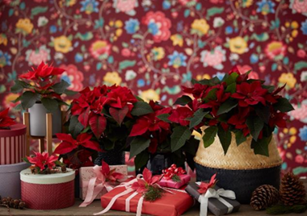
Julstjärnor är lika mycket en del av julen som julgranen, hembakade kakor och levande ljus. Med sina färgstarka högblad ger de färg och lyser upp. Julstjärnan är också mycket mångsidig. Vare sig det är i rött, rosa, vitt, laxfärgat, aprikos eller andra färgnyanser, som en miniatyr eller buske, krukväxt eller som snittblomma, i vardagsrummet, köket eller barnrummet - med julstjärnor kan alla rum förvandlas till färgglada platser. Här bjuder vi på lite olika tips hur du kan använda julstjärnan för att skapa stämning.

Blommande grenverk
Grenar som placeras i en vas eller stor kruka, alternativt hängs upp och sedan smyckas med färgglada julgranskulor och julstjärnor blir ett fantastiskt blickfång. Placera julstjärnorna i små krukor eller använd dem som snittblommor. Tricket är att ta bort fästet på några av kulorna så att de kan göras om till små vaser som vackert visar upp de snittade julstjärnorna i olika färgnyanser.
Tips: Snittade julstjärnor kommer att hålla sig fina i upp till två veckor i vatten om flödet av växtsaft stoppas direkt efter att du har klippt stjälkarna. Doppa därför smittytorna i 60-gradigt vatten i några sekunder och sedan genast i kallt vatten.

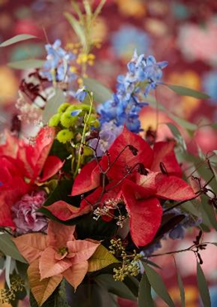
Buketter
Julstjärnans högblad har en fantastisk effekt inte bara i blomsterarrangemang, utan också i höst- och vinterbuketter. Denna färgglada bukett med julstjärnor, riddarsporre, nejlikor, mimosa och eukalyptus matchar den blommiga tapeten i bakgrunden perfekt.
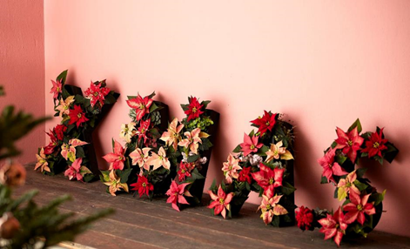
Pyssel
Söta julstjärnor i mindre storlekar passar bäst för julpyssel. Här har bokstäver fyllts med julstjärnor och gröna växter. En trevlig hälsning inför julen!

Magiska stjärnor till barnrummen
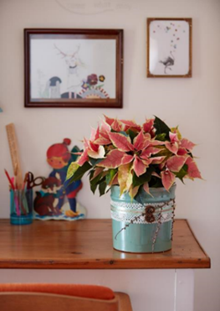
Färgglada dekorationer med julstjärnor skapar julstämning och är en glädje även för de allra minsta. Så varför inte placera några stjärnor också i lekrummet?
Denna rosa marmorerade julstjärna i en kärleksfullt smyckad kruka i glänsande ljusblått är en fin adventsdekoration till barnrummet. Tips: Om du visar barnen hur, kan även de små ta hand om att vattna växterna. Se till att de inte övervattnar eller låter julstjärnan torka ut. Häll bort överflödigt vatten ur ytterkrukan.

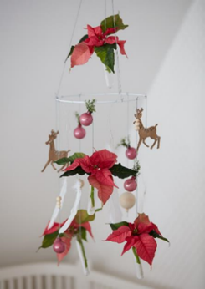
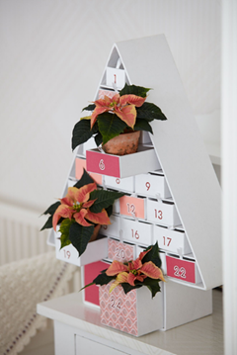
Drömfångare
Drömfångare är populära bland barn. Det här exemplaret släpper säkert bara igenom goda drömmar: Fjädrar, blandade julprydnader och snittade julstjärnor i vattenfyllda rör svävar på olika höjd i en enkel stålring. Fint att titta på varje gång de somnar eller vaknar.

Adventskalender
En bra matchning till drömfångaren är en adventskalender i samma stil. Tvåfärgade julstjärnor ger den något speciellt och med småpresenter och godis blir väntan på julafton lättare.

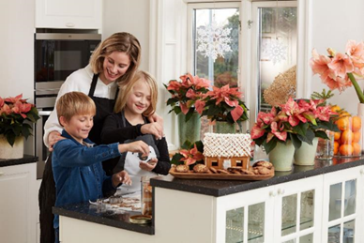
Stämningshöjare
Hemmagjorda pepparkakshus och pepparkakor och gott om tid för målning, pyssel, spel och umgängen är en självklar del av julen. Julstjärnan skapar en färgstark atmosfär.
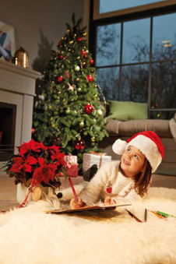
I väntan på jultomten. När ljuset bleknar utanför skapar en röd julstjärna, en festligt dekorerad julgran och en bekväm matta en mysig stämning. Perfekt för pyssel och sagor.

Stars for Europe
Stars for Europe (SfE) är ett marknadsföringsinitiativ grundat av de europeiska julstjärneodlarna Dümmen Orange, Selecta One, Beekenkamp och Syngenta, med stöd av MNP Flowers. Initiativet inleddes under 2000 med målet att främja och säkra långsiktig försäljning av julstjärnor i Europa. SfE-aktiviteter äger för närvarande rum i 16 europeiska nationer. I Tyskland, Frankrike, Polen och Sverige subventioneras marknadsföringsinitiativet av EU inom ramen för kampanjen "Stars Unite".

Innehållet i detta pressmaterial återspeglar endast författarens åsikter, som är ensam ansvarig för innehållet. Europeiska kommissionen och genomförandeorganet för konsument-, hälso-, jordbruks-och livsmedelsfrågor (CHAFEA) ansvarar inte för hur informationen som finns i pressmaterialet används.

Presskontakt
Blomsterfrämjandet
Malin Hidesäter & Erika Wallin
malin@blomsterframjandet.se
erika@blomsterframjandet.se
www.blomsterframjandet.se
www.stars-for-europe.eu

